**Najmodniejsze fasony jesieni - poznaj je!**

**Moda nieustannie się zmienia. Z sezonu na sezon królują inne printy i kolory. Warto śledzić trendy i kierować się własnym stylem. Sprawdź jakie będą najmodniejsze fasony jesieni 2020!**

**Jakie będą najmodniejsze fasony jesieni 2020?**

Trendy w modzie ulegają zmianom. Warto na bieżąco śledzić nowinki z wybiegów. Jesień to pora roku, w której królują ciepłe swetry, okrycia wierzchnie i modne botki. Sprawdź **najmodniejsze fasony jesieni**, które warto wziąć pod uwagę kompletując swoją garderobę na ten sezon!

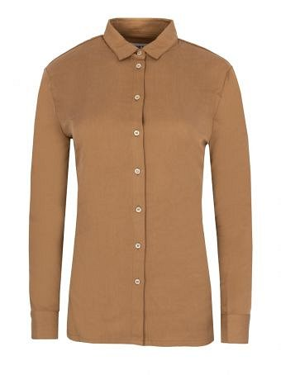

**Najmodniejsze fasony jesieni - a co zwrócić uwagę?**

Jesienią tego roku warto postawić przede wszystkim na spódnice midi - stanowią doskonałą stylizację w połączeniu z topami, koszulami, a nawet modnymi swetrami ażurowymi. [Najmodniejsze fasony jesieni](https://www.visciolafashion.com/najmodniejsze-kolory-i-fasony-jesieni,b135.html) to też asymetryczne kroje - mowa tu o spódnicach, płaszczach, a nawet sukienkach! W damskiej garderobie nie może zabraknąć też ciepłych swetrów oraz ubrań w kratkę czy dodatków z aplikacjami 3D.

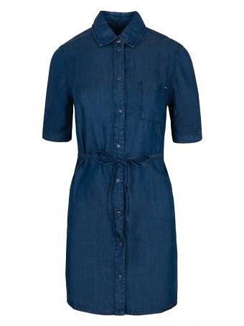

**Najmodniejsze fasony i kolory jesieni!**

O ile temat *najmodniejszych fasonów jesieni* został poruszony wyżej - tak kolory to kolejny ważny element, na który warto zwrócić uwagę. Jesienią stawiamy na bardziej stonowane, przygaszone, lecz nasycone kolory. Wśród nich wymieniamy wszelkie odcienie brązów, granatów, czerwieni oraz kolor khaki. Baw się modą! Dopasuj kolory i fasony do indywidualnych predyspozycji!